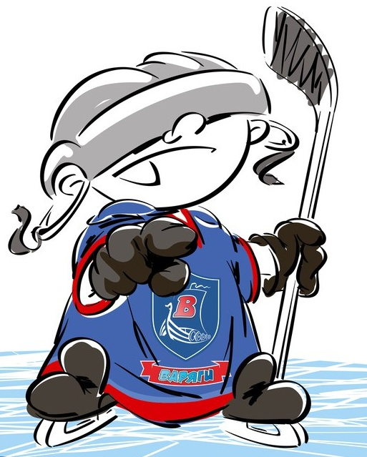 | ОФИЦИАЛЬНЫЙ ПРОТОКОЛ МАТЧА | Год рождения/Дивизион
 |  | 2001

Соревнование | «Зимний Кубок ЛАДОГИ – 2017» |  |  | Дата | 06.01.2017 | Игра № | 1
Место проведения | ЛЕНИНГРАДСКАЯ ОБЛАСТЬ | Арена | «ХОРС» | Время | 12-30 | Зрители | 100

«A» «Варяги» (Ленинградская область) |  |  |  |  |  | Взятие ворот |  |  |  |  |  |  | Удаления
№ | Фамилия Имя |  | (К/А) | Поз. | Игр. | # | Время |  | Г | А 1 | А 2 | ИС | Время |  | № | Мин | Нарушение | Начало |  | Оконч.
30 | Смирнов Виктор |  |  | В | Да | 1 | 8 | 25 | 14 | 11 | 27 |  | 4 | 25 | 24 | 2 | ЗД-КЛ | 4 | 25 | 6 | 25
88 | Иванов Прохор |  |  | В | Да | 2 | 22 | 56 | 17 | 26 | 95 |  | 18 | 09 | 17 | 2 | УД-КЛ | 18 | 09 | 20 | 09
4 | Горнушечкин Юрий |  |  | З | Да | 3 | 23 | 18 | 95 | 7 |  |  | 50 | 40 | 7 | 2 | ТЛ-КЛ | 50 | 40 | 52 | 40
7 | Бобров Егор* |  | А | Н | Да | 4 | 28 | 19 | 24 | 4 |  |  | 55 | 41 | 10 | 2 | ГРУБ | 55 | 41 | 56 | 14
9 | Один Андрей |  |  | З | Да | 5 | 29 | 33 | 10 | 7 | 47
10 | Крапивин Даниил |  |  | Н | Да | 6 | 31 | 48 | 27 | 4 | 11 | +1
11 | Захаров Семен |  |  | Н | Да | 7 | 34 | 17 | 7
13 | Подколзин Даниил |  |  | Н | Да | 8 | 36 | 387 | 24 | 11
14 | Хусаинов Камиль |  |  | З | Да | 9 | 37 | 26 | 36
17 | Прохоров Даниил |  | А | Н | Да | 10 | 39 | 03 | 74 | 97 | 7
18 | Почухайлов Максим |  |  | З | Да | 11 | 41 | 10 | 9 | 17 | 26
21 | Ануфриев Артем |  |  | З | Да | 12 | 47 | 45 | 10
24 | Пашкин Денис |  |  | Н | Да | 13 | 52 | 17 | 71 | 74 | 29 | -1
26 | Алексеев Вячеслав |  |  | Н | Да | 14 | 59 | 05 | 95 | 47
27 | Тюменцев Михаил |  | К | Н | Да
29 | Ахмадулин Владимир |  |  | З | Да
35 | Будько Кирилл |  |  | З | Да
36 | Фахрутдинов Ильназ |  |  | Н | Да
47 | Бушуев Артур |  |  | Н | Да
55 | Седых Егор |  |  | З | Да
71 | Ахметов Наиль |  |  | Н | Да
74 | Половников Даниил |  |  | Н | Да
95 | Карташов Кирилл |  |  | Н | Да
97 | Ипатов Артем |  |  | Н | Да
Главный тренер |  | Ращенко Вячеслав |  |  |  | Тренер |  | Кондрашкин Сергей |  |  |  |  |  |  |  |  | подпись | ‌

«Б» «Янтарь» Москва |  |  |  |  |  | Взятие ворот |  |  |  |  |  |  | Удаления
№ | Фамилия Имя |  | (К/А) | Поз. | Игр. | # | Время |  | Г | А 1 | А 2 | ИС | Время |  | № | Мин | Нарушение |  | Начало |  | Оконч.
20 | Богданов Дмитрий |  |  | В | Да | 1 | 56 | 14 | 11 | 10 | 15 | +1 | 4 | 53 | 16 | 2 | УД-КОЛ |  | 4 | 53 | 6 | 53
77 | Максимов Никита |  |  | В | Да |  |  |  |  |  |  |  | 30 | 07 | 7 | 2 | ПОДН |  | 30 | 07 | 31 | 48
2 | Богомолов Иван |  |  | З | Да
7 | Шиянов Юрий* |  | К | Н | Да
9 | Фертиков Никита |  |  | З | Да
10 | Смирнов Евгений |  |  | Н | Да
11 | Наумов Алексей |  |  | Н | Да
12 | Рябинин Алесандр |  |  | Н | Да
13 | Кислов Максим |  | А | З | Да
15 | Подольский Филипп |  |  | Н | Да
16 | Манин Максим |  |  | Н | Да
17 | Прапорщиков Вячеслав |  |  | Н | Да
18 | Гусев Кирилл |  |  | З | Да
23 | Горелов Максим |  |  | Н | Да
Главный тренер |  | Зуборев Сергей |  |  |  | Тренер |  | Бобров Андрей |  |  |  |  |  |  |  |  | подпись | ‌

Послематчевые броски |  |  |  |  | Игра вратарей |  |  |  | По периодам |  | 1 | 2 | 3 | ОТ | ПБ | Общ. | Время игры
«А» | «Б» | Вр «А» | Вр «Б» | Счет | Время |  | «А» | «Б» | Взятие ворот | «А» | 1 | 9 | 4 |  |  | 14 | Начало | 12 | 30
 |  |  |  |  | ‌0 | 00‌ | 88 | 77 |  | «Б» | 0 | 0 | 1 |  |  | 1 | Окончание | 14 | 17
 |  |  |  |  | 23 | 18 | 88 | 20 | Штрафное время | «А» | 4 |  | 4 |  |  | 8 | Тайм-аут «А»
 |  |  |  |  | 29 | 33 | 30 | 20 |  | «Б» | 2 | 2 |  |  |  | 4 | Тайм-аут «Б»
 |  |  |  |  | 31 | 48 | 30 | 77 | Броски по воротам | «А» |  |  |  |  |  |  | ‌
‌ | ‌ | ‌ | ‌ | ‌ | ‌60 | 00‌30 | 30‌ | 77‌ |  | «Б» |  |  |  |  |  |  | ‌
‌ | ‌ | ‌ | ‌ | ‌ | ‌ | ‌ | ‌ | ‌ | Судьи при оштрафованных игроках | ‌Сасаров Константин |  |  |  | Судья времени игры |  |  | Яковлев Дмитрий
‌ | ‌ | ‌ | ‌ | ‌ | ‌ | ‌ | ‌ | ‌ |  | ‌ |  |  |  | Секретарь |  |  | Колесников Александр
‌ | ‌ | ‌ | ‌ | ‌ | ‌ | ‌ | ‌ | ‌ | ‌Информатор | ‌ |  |  |  | подпись  ‌

Главный судья | Смирнов Александр | Лучшие игроки матча | «Варяги» | Бобров Егор № 7
Линейный судья | Богомолов Дмитрий |  | «Янтарь» | Шиянов Юрий № 7
Линейный судья | Рабин Сергей | подпись  ‌ |  | Замечания на обороте | Да | Нет

